Министерство науки и высшего образования Российской Федерации
Федеральное государственное автономное образовательное
учреждение высшего образования
«Национальный исследовательский ядерный университет «МИФИ»
ИАТЭ НИЯУ МИФИ
ТЕХНИКУМ

УТВЕРЖДАЮ
И.о. заместителя директора
ИАТЭ НИЯУ МИФИ
________________М.Г. Ткаченко

«______» ________________2020 г

КОМПЛЕКТ КОНТРОЛЬНО – ИЗМЕРИТЕЛЬНЫХ
МАТЕРИАЛОВ
текущего и промежуточного контроля успеваемости

ПО МЕЖДИСЦИПЛИНАРНОМУ КУРСУ
МДК.01.02 Основы технической эксплуатации и обслуживания электрического и электромеханического оборудования

Направление подготовки  (специальность) | 13.02.11 «Техническая эксплуатация и обслуживание электрического и электромеханического оборудования (по отраслям)»
Квалификация (степень) выпускника | техник
Форма обучения | очная

Обнинск, 2020 г
Комплект контрольно – измерительных материалов по междисциплинарному курсу МДК.01.02. «Основы технической эксплуатации и обслуживания электрического и электромеханического оборудования» разработан на основе рабочей программы профессионального модуля ПМ.01 «Организация технического обслуживания и ремонта электрического и электромеханического оборудования» по специальности ‎‎13.02.11 «Техническая эксплуатация и обслуживание электрического и ‎электромеханического оборудования» (по отраслям).

Разработчики:

ИАТЭ НИЯУ МИФИ, преподаватель, Г.И. Козленко
(место работы) (занимаемая должность) (инициалы, фамилия)

Одобрено на заседании предметной цикловой комиссии АТП, ТОЭ и РБ дисциплин

«_____» ____________ 2020 года, № протокола ________
Председатель предметной цикловой комиссии ________________ (Козленко Г.И.)

СОДЕРЖАНИЕ

- Паспорт оценочного средства | 4
- Руководство по оценке для преподавателя | 6
- Руководство по промежуточной аттестации для обучающихся | 8
- Экзаменационные вопросы | 11
- Экзаменационные задачи | 13
- Справочный материал | 16
- Эталоны решения задач | 19
- Иллюстративный материал | 26

ПАСПОРТ
Комплекта контрольно – измерительных материалов по междисциплинарному курсу
МДК.01.02 «Основы технической эксплуатации и обслуживания электрического и электромеханического оборудования»
профессионального модуля ПМ.01 «Организация технического обслуживания и ремонта электрического и электромеханического оборудования»

Код | Наименование результата обучения
ПК 1.1. | Выполнять наладку, регулировку и проверку электрического и электромеханического оборудования.
ПК 1.2. | Организовывать и выполнять техническое обслуживание и ремонт электрического и электромеханического оборудования.
ПК 1.3. | Осуществлять диагностику и технический контроль при эксплуатации электрического и электромеханического оборудования.
ПК 1.4. | Составлять отчетную документацию по техническому обслуживанию и ремонту электрического и электромеханического оборудования.
ОК 1. | Понимать сущность и социальную значимость своей будущей профессии, проявлять к ней устойчивый интерес.
ОК 2. | Организовывать собственную деятельность, выбирать типовые методы и способы выполнения профессиональных задач, оценивать их эффективность и качество.
ОК 3. | Принимать решения в стандартных и нестандартных ситуациях и нести за них ответственность.
ОК 4. | Осуществлять поиск и использование информации, необходимой для эффективного выполнения профессиональных задач, профессионального и личностного развития.
ОК 5. | Использовать информационно-коммуникационные технологии в профессиональной деятельности.
ОК 6. | Работать в коллективе и команде, эффективно общаться с коллегами, руководством, потребителями.
ОК 7. | Брать на себя ответственность за работу членов команды (подчиненных), результат выполнения заданий.
ОК 8 | Самостоятельно определять задачи профессионального и личностного развития, заниматься самообразованием, осознано планировать повышение квалификации.
ОК 9. | Ориентироваться в условиях частой смены технологий в профессиональной деятельности.
ОК 10 | Пользоваться профессиональной документацией на государственном и иностранном языках
ОК 11 | Использовать знания по финансовой грамотности, планировать предпринимательскую деятельность в профессиональной сфере

РУКОВОДСТВО ПО ОЦЕНКЕ ДЛЯ ПРЕПОДАВАТЕЛЯ
Оценка результатов освоения МДК 01.02 проводится в ходе демонстрации обучающимся знаний и умений в процессе выполнения заданий экзаменационного билета.
Итоговая оценка по МДК 01.02, освоение, которого продолжалось в течение нескольких семестров, определяется как среднее арифметическое всех оценок промежуточной аттестации. Итоговая оценка выставляется целым числом в соответствии с правилами математического округления.
Оценивание ответа по экзаменационному билету
Обучающийся выбирает случайным образом экзаменационный билет, задачу и иллюстративный материал. Ответы оформляются на специальном листе со штампом образовательного учреждения.
Количество экзаменационных билетов – 15
Каждый экзаменационный билет содержит два теоретических вопроса, задачу и схему (первый вопрос – дать определение (явления, процесса, величины); второй вопрос – охарактеризовать или проанализировать явление, процесс; третий вопрос – решить качественную задачу (проблемную ситуацию профессионального содержания; расчетную задачу); четвертый вопрос – обосновать действия при решении проблемной ситуации нормативными основаниями (правилами, инструкциями)). Экзаменационные материалы с использованием набора контрольных заданий сформированы из двух частей: обязательной, включающей задания минимально обязательного уровня, правильное выполнение которых достаточно для получения удовлетворительной оценки (3), и дополнительной части с более сложными заданиями, выполнение которых позволяет повысить удовлетворительную оценку до 4 или 5.
Время на подготовку к ответу и решение задач – 40 минут.
Критерии оценки: теоретический вопрос и правильно решенная задача оцениваются в 1 балл каждый. Составление спецификации и анализ работы схемы-в 2 балла. Сумма баллов формирует итоговую оценку.
Правильность выполнения практического задания (решение задач) экзаменационного билета устанавливается путем сравнения с эталоном.
Аттестационная оценка | Критерии оценки
Отлично | Студент исчерпывающе знает весь программный материал, отлично понимает и прочно усвоил его. На вопросы (в пределах программы) дает правильные, сознательные и уверенные ответы. При решении задач умеет самостоятельно пользоваться полученными знаниями. В устных ответах пользуется литературно правильным языком и не допускает ошибок
Хорошо | Студент знает весь требуемый программой материал, хорошо понимает и прочно усвоил его. На вопросы (в пределах программы) отвечает без затруднений. Умеет применять полученные знания в практических заданиях. В устных ответах пользуется литературным языком и не делает грубых ошибок.
Удовлетворительно | Студент обнаруживает знание основного программного учебного материала. При применении знаний на практике испытывает некоторые затруднения и преодолевает их с небольшой помощью преподавателя. В устных ответах допускает ошибки при изложении материала и в построении речи.
Неудовлетворительно | Студент обнаруживает незнание большой части программного материала, отвечает, как правило, лишь на наводящие вопросы преподавателя, неуверенно.

РУКОВОДСТВО ПО ПРОМЕЖУТОЧНОЙ АТТЕСТАЦИИ
ДЛЯ ОБУЧАЮЩИХСЯ

Уважаемые студенты!
Формой промежуточной аттестации по II разделу МДК 01.02 является экзамен. Условием допуска к промежуточной аттестации является успешное (оценки 3, 4, 5) выполнение всех контрольных точек текущего контроля.
Итоговая оценка по МДК 01.02, освоение, которого продолжалось в течение нескольких семестров, определяется как среднее арифметическое всех оценок промежуточной аттестации. Итоговая оценка выставляется целым числом в соответствии с правилами математического округления.

Состав промежуточной аттестации
В рамках экзамена Вам необходимо выполнить задания экзаменационного билета.
Что подлежит оцениванию:
В результате освоения дисциплины обучающийся должен
знать:
-технические параметры, характеристики и особенности различных видов электрических машин;
-классификацию основного электрического и электромеханического оборудования отрасли;
-элементы систем автоматики, их классификацию, основные характеристики и принципы построения систем автоматического управления электрическим и электромеханическим оборудованием
- правила сдачи оборудования в ремонт и приема после ремонта
уметь:
-определять электроэнергетические параметры электрических машин и аппаратов, электротехнических устройств и систем;
-подбирать технологическое оборудование для ремонта и эксплуатации электрических машин и аппаратов, электротехнических устройств и систем, определять оптимальные варианты его использования
владеть компетенциями, включающими в себя способность:
- Выполнять наладку, регулировку и проверку электрического и электромеханического оборудования.
- Составлять отчётную документацию по техническому обслуживанию и ремонту электрического и электромеханического оборудования.

Контрольно-оценочные средства

- Количество экзаменационных билетов – 22. Каждый экзаменационный билет содержит два теоретических вопроса, задачу и схему. Время на подготовку к ответу и решение задач – 40 минут.
Критерии оценки: теоретический вопрос и правильно решенная задача оцениваются в 1 балл каждый. Составление спецификации и анализ работы схемы - в 2 балла. Сумма баллов формирует итоговую оценку.

Вопросы для подготовки к экзамену:
- Основные понятия электропривода.
- Механика электропривода.
- Регулирование координат электропривода.
- Выбор двигателей для электроприводов и расчет их требуемой мощности.
- Управление электроприводом.
Экзаменационные вопросы

- Дайте определение электрического привода. Перечислите и охарактеризуйте виды электропривода.
- Составьте структурную схему электропривода и поясните устройство и принцип работы его.
- Запишите уравнения, описывающие поступательное и вращательное движения электропривода и проанализируйте их.
- Расскажите, как определяется установившееся механическое движение ЭП. Дайте определение механической характеристики двигателя и исполнительного органа.
- Как Вы понимаете понятие «устойчивость». Расскажите, как можно оценить устойчивость движения с помощью механических характеристик.
- Перечислите возможные способы регулирования скорости. Охарактеризуйте показатели, которыми оценивается регулирование скорости.
- Объясните, в каких случаях и каким образом регулируется момент двигателя. В каких случаях возникает необходимость регулирования (ограничения) тока двигателя.. Проанализируйте возможность регулирования тока, пользуясь механическими характеристиками двигателя.
- Расскажите, для выполнения каких технологических процессов необходимо применять регулирование положения. Поясните, в чем сущность регулирования положения ЭП. Дайте определение позиционирования.
- Поясните структурное построение ЭП. Расскажите, какие существуют принципы построения замкнутых ЭП. Назовите виды обратных связей.
- Назовите виды и соответствующие признаки энергетических режимов двигателя.
- Назовите основные способы регулирования скорости ДПТНВ. Охарактеризуйте регулирование скорости ДПТНВ с помощью резисторов в цепи якоря.
- Назовите основные способы регулирования скорости ДПТНВ. Охарактеризуйте регулирование тока и момента при пуске, торможении и реверсе.
- Расскажите, каково устройство асинхронного двигателя. Запишите основные соотношения для трехфазных асинхронных двигателей. Какие режимы работы возможны в АД.
- Объясните, что такое перегрузочная способность асинхронного двигателя. Используя механическую характеристику двигателя пояснить работу двигателя в двигательном режиме.
- Перечислите возможные способы регулирования частоты вращения АД. Дайте характеристику регулирования частоты вращения АД с к. з. ротором изменением числа полюсов в обмотке статора.
- Дайте характеристику регулирования частоты вращения АД изменением частоты питающего напряжения. Скажите, каковы достоинства и недостатки частотного регулирования.
- Дайте характеристику регулирования частоты вращения АД изменением подводимого напряжения. Поясните, почему в этом случае диапазон регулирования получается узким
- Расскажите, в чем сущность импульсного регулирования частоты вращения ЭП с АД. Поясните, как осуществляется импульсное изменение подводимого к АД напряжения или сопротивлений резисторов в цепях ротора или статора. Объясните, для чего служат замкнутые ЭП с импульсным регулированием
- Поясните, какими способами осуществляется торможение АД в его основной схеме включения. Дайте характеристику видов динамического торможения, применяемых в асинхронных двигателях. Объясните, как можно в асинхронном двигателе создать генераторный режим. Расскажите, как ограничить ток в асинхронном двигателе при торможении проник включением.
- Расскажите, какие требования предъявляются к пусковым свойствам двигателей. Что необходимо предпринять, чтобы пусковой момент асинхронного двигателя с фазным ротором был равен максимальному значению?
- Расскажите, какие применяют способы пуска в асинхронных двигателях с короткозамкнутым ротором. Скажите, во сколько раз уменьшаются пусковой ток и пусковой момент при пуске асинхронного двигателя переключением обмотки статора со «звезды» на «треугольник»?
- Объясните процесс асинхронного пуска синхронного двигателя. Поясните, с какой целью в синхронных двигателях применяют режим перевозбуждения.
- Дайте определение переходного режима ЭП и скажите, когда он наступает. Поясните, особенности переходных процессов в асинхронном двигателе и их формирование.
- Назовите энергетические показатели ЭП. Скажите, что входит в состав постоянных и переменных потерь мощности. Поясните, как связаны между собой потери мощности и энергии?
- Скажите, что дает применение задатчика интенсивности в системе П-Д с точки зрения снижения потерь энергии? Назовите и дайте характеристику существующих способов снижения потерь энергии в переходных процессах ЭП?
- Составьте алгоритм расчета мощности двигателей для продолжительного режима работы.
- Поясните, как влияет нагревание на работу двигателей. Перечислите, какие Вы знаете формы исполнения и способы охлаждения двигателей
- Расскажите, как производят проверку выбранного двигателя по нагреву.
- Скажите, в чем различие между разомкнутыми и замкнутыми системами автоматического управления. Расскажите, по каким принципам строятся разомкнутые схемы управления. Перечислите, какие Вы знаете аппараты дистанционного управления. Поясните принцип действия магнитного пускателя.
- Скажите, в каких случаях требуется создание замкнутых схем ЭП. Расскажите, какова структура силовой части большинства замкнутых ЭП.
Экзаменационные задачи
Задача 1
Трехфазный асинхронный двигатель включен в сеть напряжением 380 В, частотой 50 Гц. Статический нагрузочный момент на валу двигателя М_{с}=180 Нм, полезная мощность двигателя Р_{ном}, потребляемая из сети мощность Р_{1ном}, КПД η_{ном} =82%, коэффициент мощности соs φ₁=0,8, величина тока в фазной обмотке статора I_{1ном}, число полюсов 2р=6, скольжение S_{ном}=4% Определить значения недостающих параметров.
Задача 2
Трехфазный асинхронный двигатель включен в сеть напряжением 380 В, частотой
50 Гц. Статический нагрузочный момент на валу двигателя М_{с}, полезная мощность двигателя Р_{ном}=12кВт, потребляемая из сети мощность Р_{1ном}=14,6кВт, КПД η_{ном} , коэффициент мощности соs φ₁=0,78, величина тока в фазной обмотке статора I_{1ном}, число полюсов 2р=4, скольжение S_{ном}=3,5% Определить значения недостающих параметров.
Задача 3
Для динамического торможения трехфазного асинхронного двигателя с фазным ротором необходимо в цепь ротора включить три резистора с активным сопротивлением по r_{т}=0,2 Ом. Ток ротора при торможении I_{2ном}=300А. время торможения t_{раб}=5сек. Требуется выбрать резистивные элементы
Задача 4
Для динамического торможения трехфазного асинхронного двигателя с фазным ротором необходимо в цепь ротора включить три резистора с активным сопротивлением по r_{т}=0,2 Ом. Ток ротора при торможении I_{2ном}=230А. время торможения t_{раб}=10сек. Требуется выбрать резистивные элементы.
Задача 5
Двигатель постоянного тока независимого возбуждения серии 2П с номинальными параметрами: мощность Р_{ном}=17кВт, напряжение, подводимое к цепи якоря, U_{ном}=440В, частота вращения п_{ном}=3000 об/мин, КПД двигателя η_{ном}=90%, сопротивление цепи якоря, приведенное к рабочей температуре, ∑r=0,31 Ом. Требуется определить сопротивление добавочного резистора R_{д}, который следует включить в цепь якоря, чтобы при номинальной нагрузке двигателя частота вращения якоря составила 0,5п_{ном}. Построить естественную и искусственную механические характеристики двигателя.
Задача 6
Двигатель постоянного тока независимого возбуждения серии 2П с номинальными параметрами: мощность Р_{ном}=7,1кВт, напряжение, подводимое к цепи якоря, U_{ном}=220В, частота вращения п_{ном}=750 об/мин, КПД двигателя η_{ном}=83,5%, сопротивление цепи якоря, приведенное к рабочей температуре, ∑r=0,48 Ом . Требуется определить сопротивление добавочного резистора R_{д}, который следует включить в цепь якоря, чтобы при номинальной нагрузке двигателя частота вращения якоря составила 0,5п_{ном}. Построить естественную и искусственную механические характеристики двигателя.
Задача 7
Определить расчетную мощность трехфазного асинхронного двигателя для привода механизма, работающего в продолжительном режиме S1. Привод нерегулируемый, статический нагрузочный момент механизма М_{с} = 45Нм, требуемая частота вращения п=1450±10 об/мин, КПД механизма η_{мех}=75%. По условиям эксплуатации требуется двигатель закрытого исполнения IP44; расположение вала горизонтальное; крепление двигателя фланцевое.
Задача 8
Определить расчетную мощность трехфазного асинхронного двигателя для привода механизма, работающего в продолжительном режиме S1. Привод нерегулируемый, статический нагрузочный момент механизма М_{с} = 45Нм, требуемая частота вращения п=1450±10 об/мин, КПД механизма η_{мех}=75%. По условиям эксплуатации требуется двигатель закрытого исполнения IP44; расположение вала горизонтальное; крепление двигателя фланцевое.
Задача 9
Рассчитать трехступенчатый пусковой реостат двигателя постоянного тока независимого возбуждения, технические данные которого мощность Р_{ном}=7,1 кВт, напряжение, подводимое к цепи якоря, U_{ном}=220 В, ток в цепи якоря, в режиме номинальной нагрузки I_{а.ном}=38,6 А, КПД двигателя η_{ном}=83,5 %, сопротивление цепи якоря, приведенное к рабочей температуре, ∑r=0,48 Ом, кратность токов равна 2 .
Задача 10
Рассчитать трехступенчатый пусковой реостат двигателя постоянного тока независимого возбуждения, технические данные которого мощность Р_{ном}=17,0 кВт, напряжение, подводимое к цепи якоря, U_{ном}=440 В, ток в цепи якоря, в режиме номинальной нагрузки I_{а.ном}=42,9 А, КПД двигателя η_{ном}=90,0%, сопротивление цепи якоря, приведенное к рабочей температуре, ∑r=0,31 Ом, кратность токов равна 2 .
Задача 11
Крановый двигатель постоянного тока последовательного возбуждения, серии Д мощностью Р_{ном}=22 кВт, включен в сеть напряжением U_{ном}=220 В. Двигатель, в режиме номинальной нагрузки при КПД двигателя η_{ном}=85 %, развивает частоту вращения n_{ном}=575 об/мин. Рассчитать номинальные значения тока якоря и момента и построит график зависимости
Задача 12
Крановый двигатель постоянного тока последовательного возбуждения, серии Д мощностью Р_{ном}=22 кВт, включен в сеть напряжением U_{ном}=220 В. Двигатель, в режиме номинальной нагрузки при КПД двигателя η_{ном}=85 %, развивает частоту вращения n_{ном}=575 об/мин. Рассчитать номинальные значения тока якоря и момента.

Задача 13
В трехфазную сеть напряжением U_{с} =6, 0кВ включен потребитель Z мощностью S_{потр}=1,6 МВА при коэффициенте мощности соs φ=0,70. Определить мощность Q_{СК} синхронного компенсатора СК, который следует подключить параллельно потребителю, чтобы коэффициент мощности в сети повысился до значения соs φ = 0,95. На сколько при этом уменьшатся потери энергии в сети, если величина этих потерь пропорциональна квадрату тока в этой сети.
Задача 14
В трехфазную сеть напряжением U_{с} =10,0кВ включен потребитель Z мощностью S_{потр}=4,5МВА при коэффициенте мощности соs φ=0,72. Определить мощность Q_{СК} синхронного компенсатора СК, который следует подключить параллельно потребителю, чтобы коэффициент мощности в сети повысился до значения соs φ = 0,95. На сколько при этом уменьшатся потери энергии в сети, если величина этих потерь пропорциональна квадрату тока в этой сети.
Задача 15
Электропривод с установленным двигателем А62-6 пускается вхолостую с моментом нагрузки М_{с} , равным моменту холостого хода М₀ =0,4М_{ном.} При этом он разгоняется до скорости n=2910 об/мин. Оценить время разгона, если номинальный момент М_{ном}=65,5Нм, максимальный момент М_{кр}=2,7М_{ном}, пусковой момент двигателя М_{п}=1,3 М_{ном}, а суммарный моент инерции привода, приведенный к валу двигателя Ј=0,125кг м²
Задача 16
Электропривод с установленным двигателем А62-6 пускается вхолостую с моментом нагрузки М_{с} , равным моменту холостого хода М₀ =0,4М_{ном.} При этом он разгоняется до скорости n=2910 об/мин.
Оценить время разгона, если номинальный момент М_{ном}=65,5Нм, максимальный момент М_{кр}=2,7М_{ном}, пусковой момент двигателя М_{п}=1,3 М_{ном}, а суммарный моент инерции привода, приведенный к валу двигателя Ј=0,125кг м²
Задача 17
Двигатель постоянного тока последовательного возбуждения с параметрами Р_{ном} = 3 кВт; U=220В; п_{ном} = 1130 об/мин; I_{а.ном} = 19 А; η_{ном} = 0.72; ∑r= 2,43 Ом; R_{ном} =11,6 Ом, работает в электроприводе лебедки на опускание груза в режиме торможения противовключением при частоте вращения якоря двигателя п_{оп} = 0,5п_{ном} . Определить сопротивление резистора r_{т}. который следует включить последовательно в цепь якоря двигателя, чтобы при опускании груза ток якоря был равен I_{а.оп} = 1,4 I_{а.ном} (см. естественные характеристики)

Задача 18
Двигатель постоянного тока последовательного возбуждения с параметрами Р_{ном} =7,1 кВт; U=220В; п_{ном} = 724 об/мин; I_{а}._{ном} = 38 А; η_{ном} = 0.835; ∑r=1,48 Ом; R_{ном} =10,5 Ом, работает в электроприводе лебедки на опускание груза в режиме торможения противовключением при частоте вращения якоря двигателя п_{оп} = 0,5п_{ном} Определить сопротивление резистора r_{т.} который следует включить последовательно в цепь якоря двигателя, что¬бы при опускании груза ток якоря был равен I_{а.оп} = 1,4 I_{а.ном} (см. естественные характеристики)

Справочный материал
К задаче 3
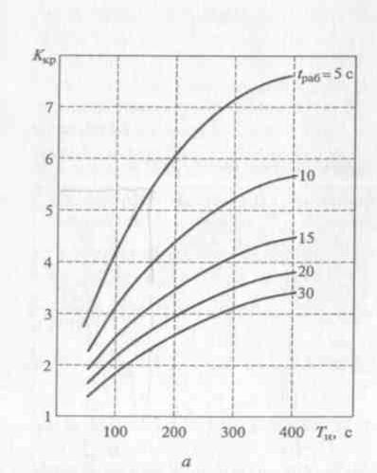 | 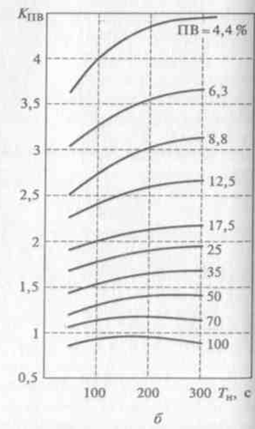
Графики для определения коэффициентов перегрузки в кратковременном и повторно-кратковременном режимах работы

К задаче 4
Графики для определения коэффициентов перегрузки в кратковременном и повторно-кратковременном режимах работы
К задаче 11 | 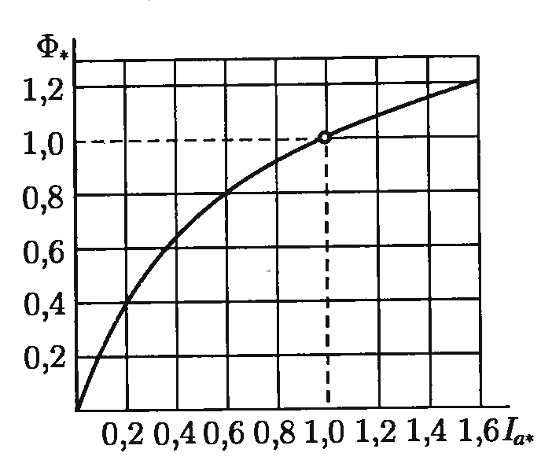
Зависимость основного магнитного потока двигателя от тока в цепи якоря
К задаче 12
Зависимость основного магнитного потока двигателя от тока в цепи якоря
К задаче 17
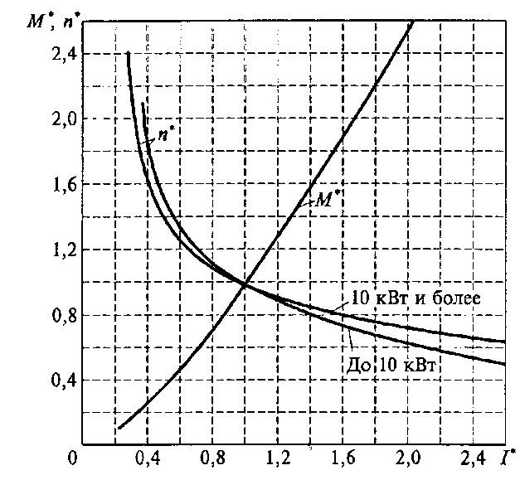
Естественные универсальные характеристики ДПТ последовательного возбуждения

К задаче 18
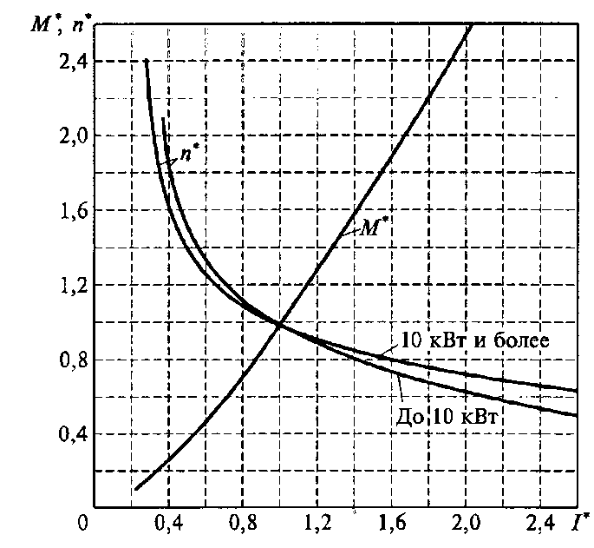
Естественные универсальные характеристики ДПТ последовательного возбуждения

Эталоны решения задач
Задача 1  $$U_{1}=380 В$$  $f_{1}$ = 50 Гц  $$М_{с}=180 Н∙м$$  η_{ном} = 82%  2р = 6  S_{ном} = 4 %  соs φ₁=0,8 | Решение:  1 Номинальная частота вращения  $$n_{ном}= n_{1}\left(1-S_{ном}\right)=1000\left(1-0,04\right)=960 об/мин$$  2 Полезная мощность двигателя  $$Р_{ном}=0,105М_{с}∙n_{ном}=0,105∙180∙960=18144 Вт$$  3 Потребляемая двигателем мощность  $$Р_{1}={Р_{ном}}/{η_{ном}={18144}/{0,82}=22126 Вт}$$  4 Потребляемый двигателем ток статора  $$I_{1 ном}=\frac{Р_{1 ном}}{m_{1}∙U_{1}∙{cosφ}_{1}}=\frac{22126}{3∙220∙0.8}=41.9 A$$
Определить:
Р_{ном}, Р_{1ном}, I_{1ном}
Задача 2  U₁=380 В  f₁ = 50 Гц  Р_{ном}=12 кВт  Р_{1ном} =14,6 кВт  2р = 4  S_{ном} = 3,5 %  соs φ₁=0,78 | Решение:  1 Номинальная частота вращения  $$n_{ном}= n_{1}\left(1-S_{ном}\right)=1500\left(1-0,035\right)=1448 об/мин$$  2 Статический нагрузочный момент на валу двигателя  $$М_{с}=9550{Р_{ном}}/{n_{ном}}=9550∙12/1448=79,1 Н∙м$$  3 Коэффициент полезного действия двигателя  $$η_{ном}={Р_{ном}}/{Р_{1ном}={12}/{14,6}=0,82}$$  4 Потребляемый двигателем ток статора  $$I_{1 ном}=\frac{Р_{1 ном}}{m_{1}∙U_{1}∙{cosφ}_{1}}=\frac{14,6{10}^{3}}{3∙220∙0.78}=28,4 A$$
Определить:
М_{с} , η_{ном} , I_{1ном}
Задача 3  r_{т}=0,2 Ом  I_{2ном}=300 А  t_{раб}=5с | Решение:  1 Предварительно в качестве резистивного элемента принимаем элемент из константановой ленты размером 10×1,0 мм с длительно допустимым током 42 А и постоянной времени нагревания Т_{н} = 222 с. Определяем коэффициент перегрузки (по таблицам и графикам для задачи 3)  $$К_{кр}=6,3$$  2 Кратковременно допустимый ток элемента  $$I_{кр}= К_{кр}∙I_{прод}=6,3∙42=265 А$$  3 Т.к. кратковременный ток по условию задачи 300 А превышает допустимый ток (265 А), то принимаем элемент из константановой ленты размером 10×0,5 мм, сопротивлением R = 0,4 Ом, с длительно допустимым током 30 А и постоянной времени нагревания Т_{н} = 132 с. Определяем коэффициент перегрузки (по таблицам и графикам для задачи 3)  $$К_{кр}=5,2$$  Тогда, кратковременно допустимый ток элемента  $$I_{кр}= 5,2∙30=156 А$$  4 В каждую фазу ротора включаем резистор из двух элементов и соединяем их параллельно, тогда $r_{т}=\frac{R}{2}=\frac{0.4}{2}=0.2 Ом$, а допускаемый кратковременно ток $I_{кр}= 156∙2=312 А$  Т.е. $I_{доп}(312 А)>I_{2}(300 А)$
Выбрать резистивные элементы
Задача 4  r_{т}= 0,2 Ом  I_{2ном}= 230 А  t_{раб}= 10с | Решение:  1 Предварительно в качестве резистивного элемента принимаем элемент из константановой ленты размером 10×1,0 мм с длительно допустимым током 42 А и постоянной времени нагревания Т_{н} = 222 с. Определяем коэффициент перегрузки (по таблицам и графикам для задачи 3)  $$К_{кр}=5,2$$  2 Кратковременно допустимый ток элемента  $$I_{кр}= К_{кр}∙I_{прод}=5,2∙42=218 А$$  3 Т.к. кратковременный ток по условию задачи 230 А превышает допустимый ток (218 А), то принимаем элемент из константановой ленты размером 10×0,5 мм, сопротивлением R = 0,4 Ом, с длительно допустимым током 30 А и постоянной времени нагревания Т_{н} = 132 с. Определяем коэффициент перегрузки (по таблицам и графикам для задачи 3) $К_{кр}=3,9$  Тогда, кратковременно допустимый ток элемента  $$I_{кр}= 3,9∙30=117 А$$  4 В каждую фазу ротора включаем резистор из трех элементов и соединяем их параллельно, тогда $r_{т}=\frac{R}{2}=\frac{0.4}{2}=0.2 Ом$, а допускаемый кратковременно ток $I_{кр}= 117∙2=234 А$  Т.е. $I_{доп}(234 А)>I_{2}(230 А)$
Выбрать резистивные элементы
Задача 5  Р_{ном} = 17 кВт  U_{ном} = 440 В  п_{ном} = 3000 об/мин  η_{ном} = 90 %,  ∑r = 0,31 Ом  $$n_{ном}^{'}=0,5n_{ном}$$ | Решение:  1 Ток в цепи якоря в режиме номинальной нагрузки при п_{ном} = 3000 об/мин  $$I_{а. ном}=\frac{Р_{ном}}{{}_{ном}U_{ном}}=\frac{17∙{10}^{3}}{0,90∙440}=42,9 А$$  2 ЭДС в режиме номинальной нагрузки (падением напряжения в щеточном контакте пренебрегаем)  $$Е_{ном}=U_{ном}- I_{а. ном}∙Σr=440-42,9∙0,31=426,7 В$$  3 Частота вращения идеального холостого хода (пограничная частота вращения)  $$n_{00}=n_{ном}∙\frac{U_{ном}}{Е_{ном}}=3000∙\frac{440}{426,7}=3092 об/мин$$  4 Номинальный момент на валу двигателя  $$М_{2 ном}=9550{Р_{ном}}/{n_{ном}}=9550∙17/3000=54,1 Н∙м$$  По полученным данным строим естественную механическую характеристику  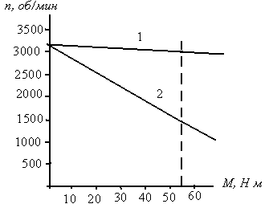  5 Частота вращения при включении резистора  $$n_{ном}^{'}=0,5n_{ном}=0,5∙3000=1500 об/мин$$  По вычисленным данным строим искусственную механическую характеристику двигателя  6 Сопротивление резистора  $$R_{д}= \frac{U_{ном}}{I_{а. ном}}\left[1- \frac{n_{ном}^{'}}{n_{00}}\right]- Σr=\frac{440}{42.9}\left[1- \frac{1500}{3092}\right]-0,31=4,97 Ом$$
Определить Rд.
Построить естественную и искусственную механические характеристики двигателя.
Задача 6  Р_{ном} = 7,1кВт  U_{ном} = 220 В  п_{ном} = 750 об/мин  η_{ном} = 83,5 %,  ∑r = 0,48 Ом  $$n_{ном}^{'}=0,5n_{ном}$$ | Решение:  1 Ток в цепи якоря в режиме номинальной нагрузки при п_{ном} = 3000 об/мин  $$I_{а. ном}=\frac{Р_{ном}}{{}_{ном}U_{ном}}=\frac{7,1∙{10}^{3}}{0,835∙220}=38,6 А$$  2 ЭДС в режиме номинальной нагрузки (падением напряжения в щеточном контакте пренебрегаем)  $$Е_{ном}=U_{ном}- I_{а. ном}∙Σr=220-38,6∙0,48=201,5 В$$  3 Частота вращения идеального холостого хода (пограничная частота вращения)  $$n_{00}=n_{ном}∙\frac{U_{ном}}{Е_{ном}}=750∙\frac{220}{201,5}=820об/мин$$  4 Номинальный момент на валу двигателя  $$М_{2 ном}=9550{Р_{ном}}/{n_{ном}}=9550∙7,1/750=90 Н∙м$$  По полученным данным строим естественную механическую характеристику  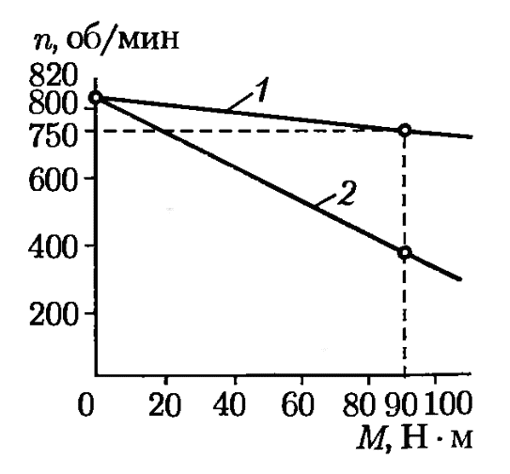  5 Частота вращения при включении резистора  $$n_{ном}^{'}=0,5n_{ном}=0,5∙750=375 об/мин$$  По вычисленным данным строим искусственную механическую характеристику двигателя  6 Сопротивление резистора  $$R_{д}= \frac{U_{ном}}{I_{а. ном}}\left[1- \frac{n_{ном}^{'}}{n_{00}}\right]- Σr=\frac{220}{38,6}\left[1- \frac{375}{820}\right]-0,48=2,61 Ом$$
Определить Rд.
Построить естественную и искусственную механические характеристики двигателя.
Задача 7, 8  М_{с} = 45 Н м  п = 1450±10 об/мин  η_{мех} = 75 %.  Исполнение двигателя IP44 | Решение:  1 Расчетная мощность трехфазного асинхронного двигателя  $$Р_{ном}=0,105∙{10}^{-3}М_{с}∙\frac{n}{{}_{мех}}=0,105∙{10}^{-3}∙45∙\frac{1450}{0,75}=9,14 кВт$$  По каталогу на асинхронные двигатели серии 4А выбираем двигатель 4А132М4У3 номинальной мощностью 11 кВт
Определить $Р_{расч}$
Задача 9  Р_{ном} = 7,1 кВт  U_{ном} = 220 В  I_{а.ном} = 38,6 А  η_{ном} = 83,5 %  ∑r = 0,48 Ом  $$К_{I}=\frac{I_{П}}{I_{ном}} =2$$ | Решение:  1 Принимаем значение начального пускового тока  $$I_{1}=2.0I_{а. ном}=2∙38,6=77,2 А$$  значение тока переключений  $$I_{2}= I_{а. ном}=38,6 А$$  2 Отношение токов  $$λ= \frac{I_{1}}{I_{2}}= \frac{77,2}{38,6}=2$$  3 Сопротивление резистора третьей ступени пускового реостата  $$r_{доб 3 }= Σr\left(λ-1\right)=0.48\left(2-1\right)=0.48 Ом$$  4 Сопротивление резистора второй ступени пускового реостата  $$r_{доб 2}= r_{доб 3}∙λ=0,48∙2=0,96 Ом$$  5 Сопротивление резистора первой ступени пускового реостата  $$r_{доб 1}= r_{доб 2}∙λ=0,96∙2=1,92 Ом$$  6 Сопротивление пускового реостата на первой ступени, когда все три резистора соединены последовательно  $$R_{ПР 1}= r_{доб 1}+r_{доб 2}+r_{доб 3}=1,92+0,96+0,48=3,36 Ом$$  7 Сопротивление пускового реостата на второй ступени  $$R_{ПР 2}= r_{доб 2}+r_{доб 3}=0,96+0,48=1,44 Ом$$  8 Сопротивление пускового реостата на третьей ступени  $$R_{ПР 3}= r_{доб 3}=0,48 Ом$$
Рассчитать трехступенчатый пусковой реостат
Задача 10  Р_{ном} = 17 кВт  U_{ном} = 440 В  I_{а.ном} = 42,9 А  η_{ном} = 90,0 %  ∑r = 0,31 Ом  $$К_{I}=\frac{I_{П}}{I_{ном}} =2$$ | Решение:  1 Принимаем значение начального пускового тока  $$I_{1}=2.0I_{а. ном}=2∙42,9=85,8 А$$  значение тока переключений  $$I_{2}= I_{а. ном}=42,9 А$$  2 Отношение токов  $$λ= \frac{I_{1}}{I_{2}}= \frac{85,8}{42,9}=2$$  3 Сопротивление резистора третьей ступени пускового реостата  $$r_{доб 3 }= Σr\left(λ-1\right)=0.31\left(2-1\right)=0.31 Ом$$  4 Сопротивление резистора второй ступени пускового реостата  $$r_{доб 2}= r_{доб 3}∙λ=0,31∙2=0,62 Ом$$  5 Сопротивление резистора первой ступени пускового реостата  $$r_{доб 1}= r_{доб 2}∙λ=0,62∙2=1,24 Ом$$  6 Сопротивление пускового реостата на первой ступени, когда все три резистора соединены последовательно  $$R_{ПР 1}= r_{доб 1}+r_{доб 2}+r_{доб 3}=1,24+0,62+0,31=2,17 Ом$$  7 Сопротивление пускового реостата на второй ступени  $$R_{ПР 2}= r_{доб 2}+r_{доб 3}=0,62+0,31=0,93 Ом$$  8 Сопротивление пускового реостата на третьей ступени  $$R_{ПР 3}= r_{доб 3}=0,31 Ом$$
Рассчитать трехступенчатый пусковой реостат
Задача 11, 12  Р_{ном} = 22 кВт  U_{ном} = 220 В  п_{ном} = 575 об/мин  η_{ном} = 85 %, | Решение:  1 Зависимость между током нагрузки и моментом $I_{а }= \frac{М}{С_{м}∙Ф}$  Для номинальных значений токов и моментов эта зависимость имеет вид  $$I_{а ном}= \frac{М_{ном}}{С_{м}∙Ф_{ном}}$$  Переходя к относительному значению тока нагрузки  $I_{а^{*}}= {I_{а}}/{I_{а ном}}$ получим  $I_{a^{*}}=\frac{М/{(С_{м}∙Ф)}}{{М_{ном}}/{(С_{м}∙Ф_{ном})}}=\frac{М/Ф}{{М_{ном}}/{Ф_{}}}= \frac{М}{м_{ном}}∙\frac{Ф_{ном}}{Ф}= \frac{М_{*}}{Ф_{*}}$ или  $$I_{а^{*}}∙Ф_{*}= М_{*}$$  Задавшись рядом относительных значений тока нагрузки I _{а*} по графику Ф*= f (I_{а*}) определяют Ф* , а затем перемножив эти величины, получают значение М* Умножив относительные величины на номинальные, получают именованные значения тока и момента. Результаты вычислений заносят в таблицу, затем строят график
  Параметр | Значения параметра
  $$I_{а^{*}}$$ | 0,20 | 0,60 | 1,0 | 1,20
  $$Ф_{*}$$ | 0,40 | 0,80 | 1,0 | 1,08
  $$М_{*}$$ | 0,08 | 0,48 | 1,0 | 1,30
  I _{а}, А | 24,00 | 71,00 | 118,0 | 142,00
  М, Н м | 28,00 | 175,00 | 365,0 | 475,00
Рассчитать:
М_{ном}, I_{а ном}
Построить график
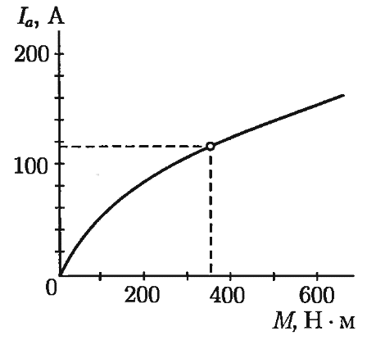
Номинальное значение тока
$$I_{а ном}=\frac{Р_{ном}}{η_{ном}∙U_{ном}}=\frac{22∙{10}^{3}}{0,85∙220}=118А$$
Номинальное значение момента
$$М_{2 ном}=9550{Р_{ном}}/{n_{ном}}=9550∙21/575=365 Н∙м$$
Задача 13  S_{потр} = 1,6 МВА  U_{с} = 6 кВ  cosϕ = 0.70  ${\cos{φ}}^{'}$=0.95 | Решение:  1 Ток нагрузки в сети  $$I_{c}=\frac{S}{\sqrt{3}U_{c}}= \frac{1600}{1.73∙6}=154 A$$  2 Активная составлющая этого тока  $$I_{са}=I_{c}∙\cos{φ=154∙0.70=108 A}$$  3 Реактивная мощность сети до подключения синхронного компенсатора  $$Q=S∙\sin{φ=1600∙0.70=1120 кВАр}$$  4 Реактивная мощность сети после подключения синхронного компенсатора  $$Q^{'}=S∙\sin{φ^{/}=1600∙0.312=499 кВАр}$$  5 Для повышения коэффициента мощности до ${\cos{φ}}^{'}$= 0,95. Требуется включение параллельно нагрузке Z синхронного компенсатора мощностью  $$Q_{ск}=Q- Q^{'}=1120-499=621 кВАр$$  6 При включении синхронного компенсатора активная составляющая тока в сети не изменится ($I_{са}=108 А$), а реактивная - станет равной  $$I_{с.р}^{'}=\frac{Q^{'}}{\sqrt{3}∙U_{c}}=\frac{499}{1,73∙6,0}=48 А$$  7 Ток в сети после подключения синхронного компенсатора  $$I_{c}^{'}=\sqrt{I_{ca}^{2}+I_{c.p}^{'2}}=\sqrt{{108}^{2}+{48}^{2}}=118 A$$  8 Потери в сети после подключения синхронного компенсатора составят  ${∆Р}_{с}^{'}=\frac{I_{c}^{'2}}{I_{c}^{2}}∙100=\frac{{118}^{2}}{{154}^{2}}∙100=59 \%$ от их значения до подключения синхронного компенсатора ΔР, т.е. потери в сети меньшатся на 41 %.
Определить мощность Q_{СК}
На сколько при этом уменьшатся потери энергии в сети, если величина этих потерь пропорциональна квадрату тока в этой сети.
Задача 14  S_{потр} = 4,5 МВА  U_{с} = 10 кВ  cosϕ = 0.72  ${\cos{φ}}^{'}$=0.95 | Решение:  1 Ток нагрузки в сети  $$I_{c}=\frac{S}{\sqrt{3}U_{c}}= \frac{4500}{1.73∙10}=260 A$$  2 Активная составлющая этого тока  $$I_{са}=I_{c}∙\cos{φ=260∙0.72=187 A}$$  3 Реактивная мощность сети до подключения синхронного компенсатора  $$Q=S∙\sin{φ=4500∙0.69=3123 кВАр}$$  4 Реактивная мощность сети после подключения синхронного компенсатора  $$Q^{'}=S∙\sin{φ^{/}=4500∙0.312=1404 кВАр}$$  5 Для повышения коэффициента мощности до ${\cos{φ}}^{'}$= 0,95. Требуется включение параллельно нагрузке Z синхронного компенсатора мощностью  $$Q_{ск}=Q- Q^{'}=3123-1404=1719 кВАр$$  6 При включении синхронного компенсатора активная составляющая тока в сети не изменится ($I_{са}=108 А$), а реактивная - станет равной  $$I_{с.р}^{'}=\frac{Q^{'}}{\sqrt{3}∙U_{c}}=\frac{1404}{1,73∙10,0}=81 А$$  7 Ток в сети после подключения синхронного компенсатора  $$I_{c}^{'}=\sqrt{I_{ca}^{2}+I_{c.p}^{'2}}=\sqrt{{187}^{2}+{81}^{2}}=204 A$$  8 Потери в сети после подключения синхронного компенсатора составят  ${∆Р}_{с}^{'}=\frac{I_{c}^{'2}}{I_{c}^{2}}∙100=\frac{{204}^{2}}{{260}^{2}}∙100=61,6 \%$ от их значения до подключения синхронного компенсатора ΔР, т.е. потери в сети меньшатся на 38,4 %.
Определить мощность Q_{СК}
На сколько при этом уменьшатся потери энергии в сети, если величина этих потерь пропорциональна квадрату тока в этой сети.
Задача 15, 16  М_{с} = М₀ =0,4М_{ном.} n=2910 об/мин  М_{ном}=65,5Нм  М_{кр}=2,7М_{ном}  М_{п}=1,3 М_{ном}  Ј=0,125кг м² | Решение:  1 Среднее значение момента асинхронного двигателя в режиме пуска  $$М_{ср} = \frac{М_{max}+М_{п} }{2} = \frac{2,7∙65,5+1,3∙65,5}{2}=131 Н м$$  2 Время разгона  $$t_{p}= \frac{J}{9.55}∙\frac{n}{М_{ср}-М_{0}}= \frac{0,125}{9,55}∙\frac{2910}{131,5-26,6} =0,364 с$$
Оценить время разгона
Задача 17  Р_{ном} = 3 кВт  U_{ном} = 220 В  п_{ном} = 1130 об/мин  I_{а.ном} = 19 А  η_{ном} = 0.72  ∑r= 2,43 Ом  R_{ном} =11,6 Ом  п_{оп} = 0,5п_{ном}  I_{а.оп} = 1,4 I_{а.ном} | Решение:  1 По универсальным механическим характеристикам определяем частоту вращения $n^{*}=0,8$, соответствующую току якоря $I^{*}=1,4$ в режиме естественной характеристики:  $$n_{c}= n^{*}∙n_{ном}=0,8∙1130=904 об/мин$$  2 ЭДС якоря в режиме торможения противовключением при опускании груза  $$Е_{а. ном}= \frac{n_{оп}}{n_{c}}∙\left(U- I_{а. оп}∙Σr\right)= \frac{0,5∙1130}{904}∙\left(220-1.4∙19∙2.43\right)=97 В$$  3 Сопротивление резистора, включаемого в цепь якоря при опускании груза в режиме торможения противовключением  $$r_{т}= \frac{U_{ном}+Е_{а. оп}}{I_{а. оп}}- Σr= \frac{220+97}{1,4∙19}-2,43=9,48 Ом$$
Определить сопротивление резистора r_{т}
Задача 18  Р_{ном} = 7,1 кВт  U_{ном} = 220 В  п_{ном} = 724 об/мин  I_{а.ном} = 38 А  η_{ном} = 0.835  ∑r= 1,48 Ом  R_{ном} =10,5 Ом  п_{оп} = 0,5п_{ном}  I_{а.оп} = 1,4 I_{а.ном} | Решение:  1 По универсальным механическим характеристикам определяем частоту вращения $n^{*}=0,85$, соответствующую току якоря $I^{*}=1,4$ в режиме естественной характеристики:  $$n_{c}= n^{*}∙n_{ном}=0,85∙724=615 об/мин$$  2 ЭДС якоря в режиме торможения противовключением при опускании груза  $$Е_{а. ном}= \frac{n_{оп}}{n_{c}}∙\left(U- I_{а. оп}∙Σr\right)= \frac{0,5∙724}{615}∙\left(220-1.4∙38∙1,48\right)=83 В$$  3 Сопротивление резистора, включаемого в цепь якоря при опускании груза в режиме торможения противовключением  $$r_{т}= \frac{U_{ном}+Е_{а. оп}}{I_{а. оп}}- Σr= \frac{220+83}{1,4∙38}-1,48=4,22 Ом$$
Определить сопротивление резистора r_{т}

Иллюстративный материал

1 Схема управления трехфазным асинхронным двигателем с использованием магнитного пускателя | 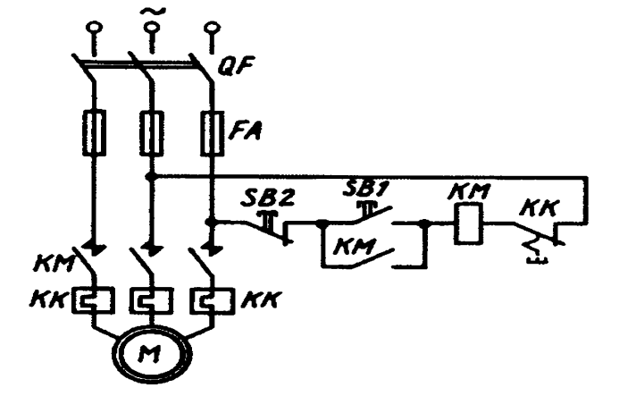
2 Схема нереверсивного управления трехфазным асинхронным двигателем с короткозамкнутым ротором с применением динамического торможения | 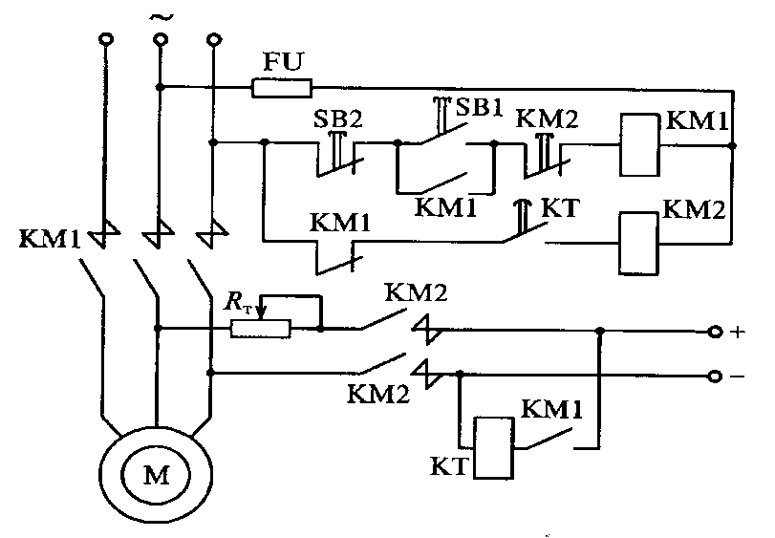
3 Схема управления пуском трехфазным асинхронным двигателем с короткозамкнутым ротором | 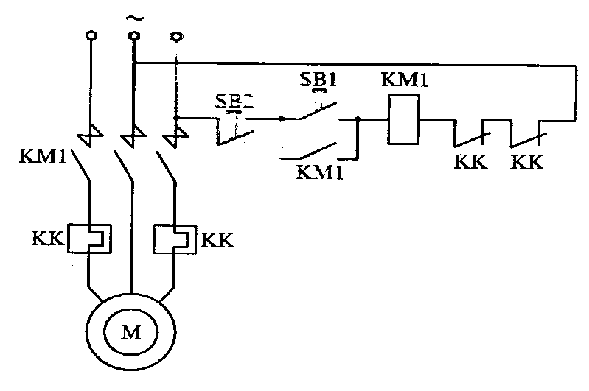

4 Схема управления пуском двигателя постоянного тока независимого возбуждения в функции времени с динамическим торможением | 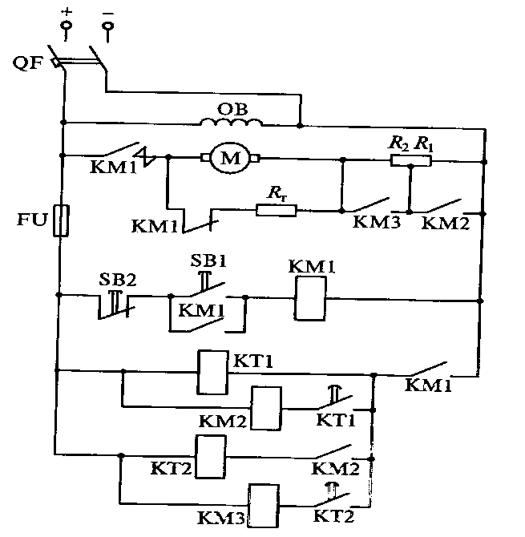
5 Типовая схема пуска ДПТ в одну ступень в функции времени и динамического торможения в функции ЭДС | 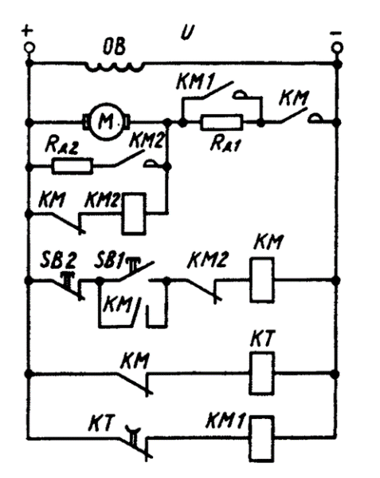
6 Типовая схема пуска ДПТ с независимым возбуждением в функции времени | 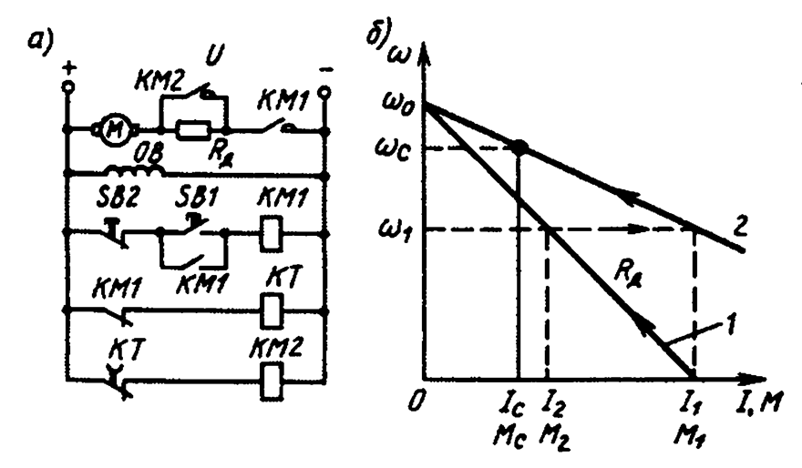

7 Типовая схема пуска ДПТ в две ступени в функции времени и динамического торможения в функции ЭДС
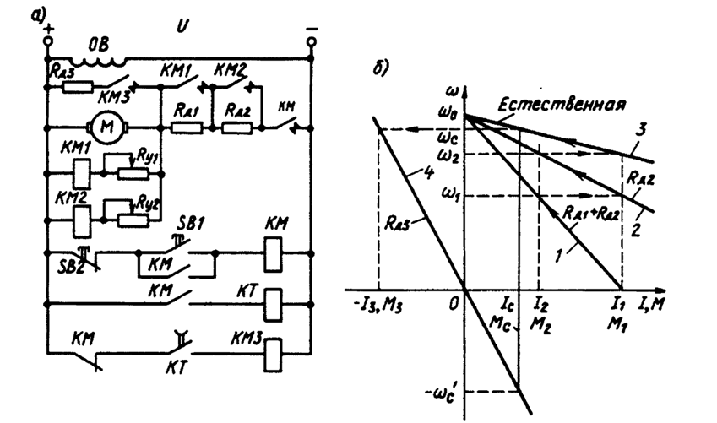
8 Типовая схема пуска ДПТ в одну ступень в функции времени и динамического торможения в функции ЭДС | 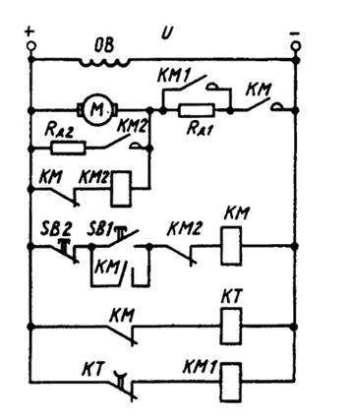
9 Схема управления пуском ДПТ в функции времени, реверсом и торможением противовключением в функции ЭДС
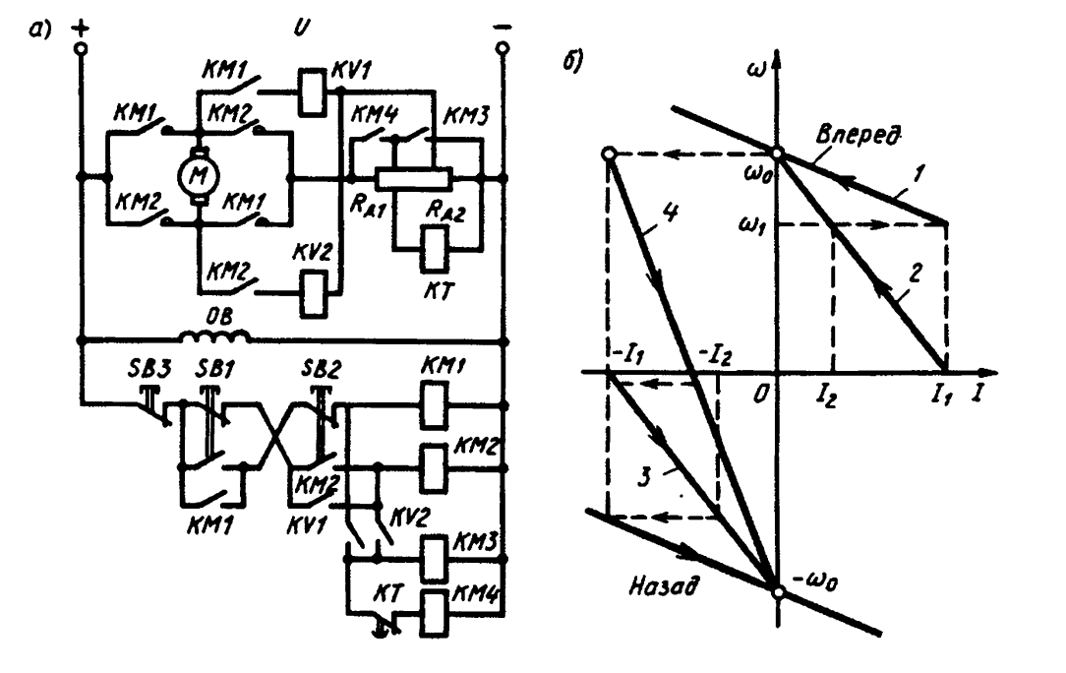
10 Реверсивная схема управления асинхронным двигателем |  | 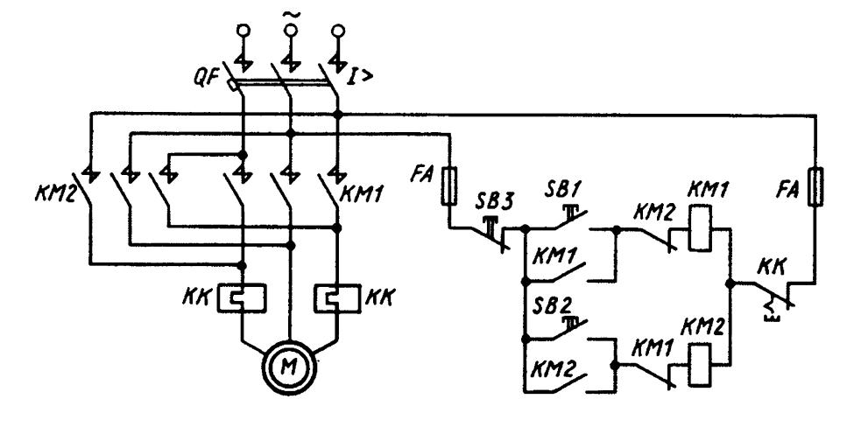
11 Типовая схема управления асинхронным двигателем, обеспечивающая его прямой пуск и динамическое торможение в функции времени |  | 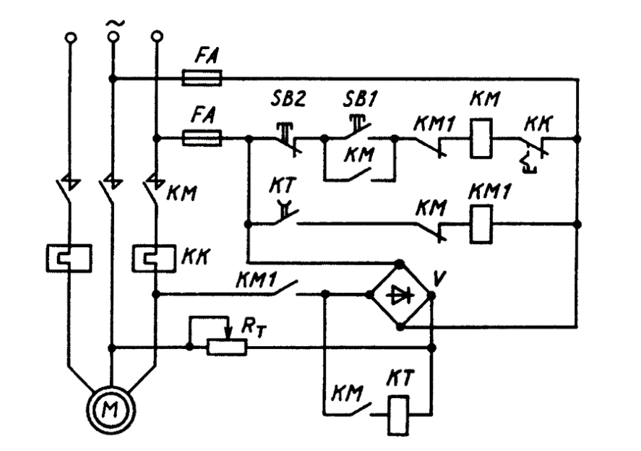
12 Типовая схема управления асинхронным двигателем с фазным ротором |  | 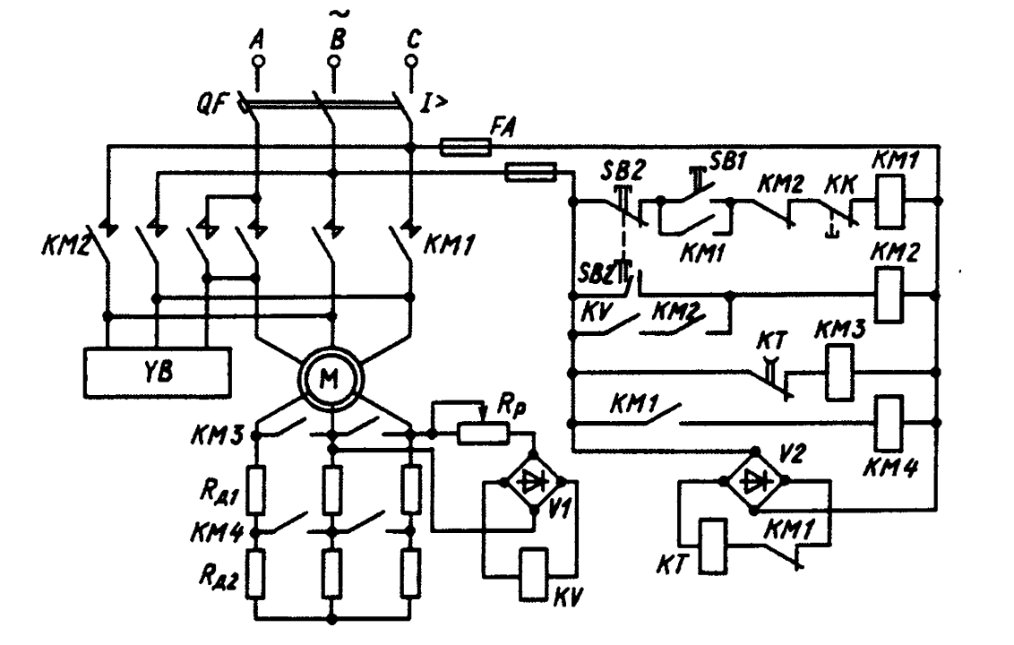
13 Замкнутая система П-Д с отрицательной обратной связью по скорости ДПТ независимого возбуждения |  | 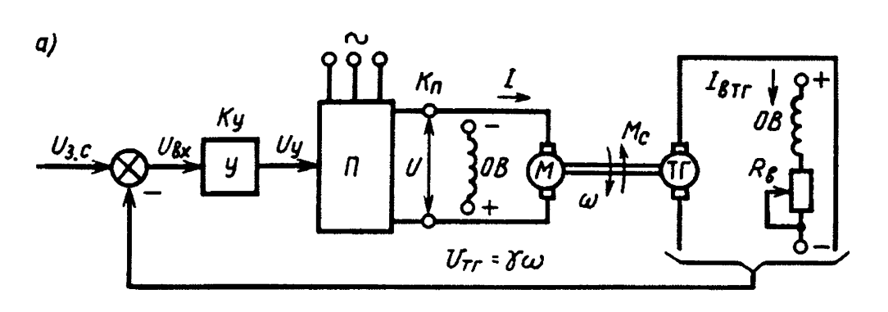
14 Регулирование (ограничение) тока и момента ДПТ с помощью нелинейной отрицательной обратной связи по току
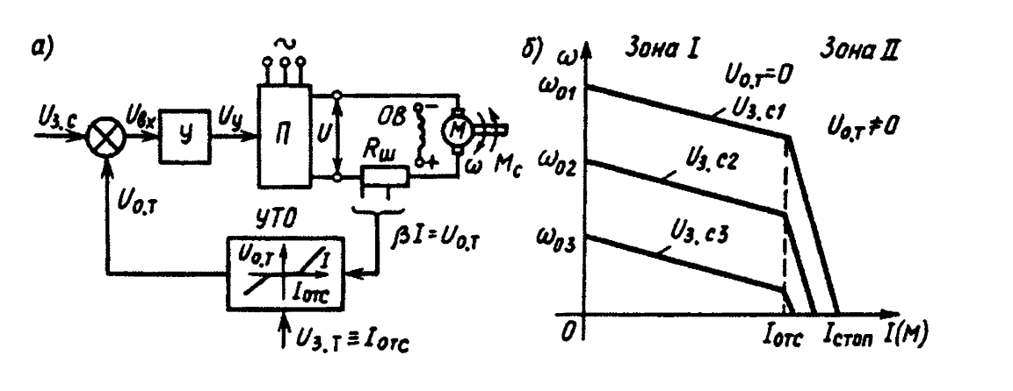
15 Замкнутая схема электрического привода с ДПТ с обратными связями
по скорости и току
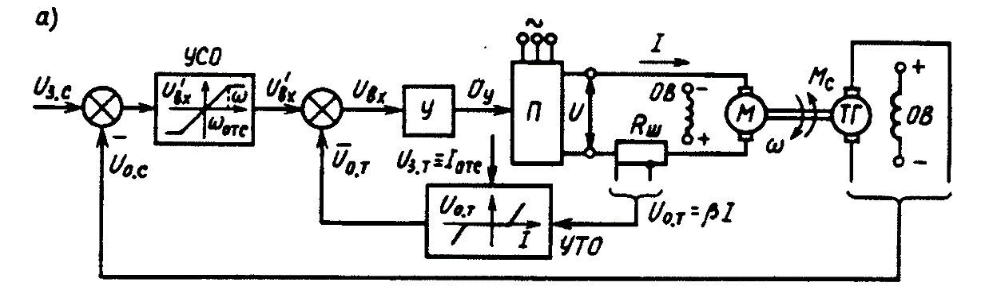
16 Узел реверсивной схемы управления двигателем, реализованный на логических элементах |  | 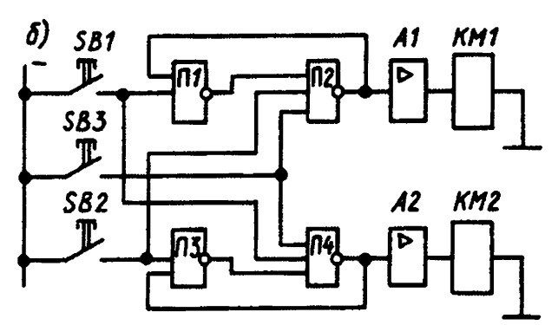
17 Схема управления двухдвигательным электроприводом |  | 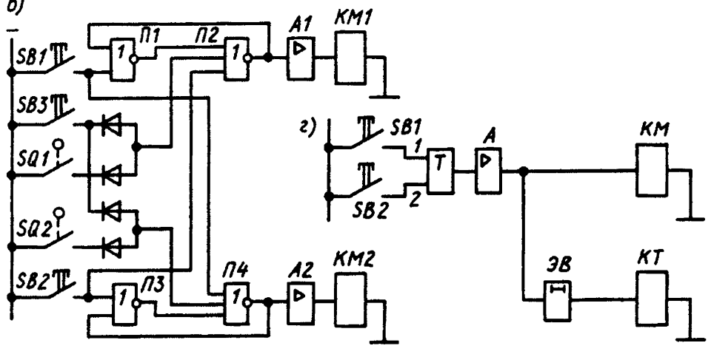
18 Структурная схема программируемого контроллера |  | 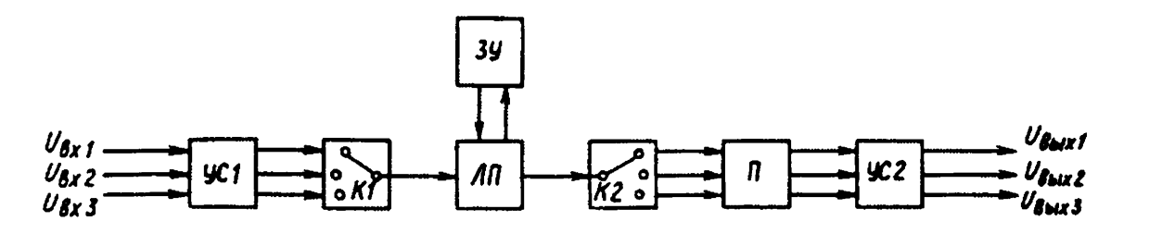

ОЦЕНКА УЧЕБНОЙ ДЕЯТЕЛЬНОСТИ СТУДЕНТ
Критерии оценки устных ответов
Оценка | Уровень подготовки
«Отлично» | Выставляется обучающемуся, который:  – полно раскрыл содержание материала в объеме, предусмотренном программой и учебником;  – изложил материал грамотным языком, точно используя терминологию и символику, в определенной логической последовательности;  – правильно выполнил рисунки, чертежи, графики, сопутствующие ответу;  – показал умение иллюстрировать теорию конкретными примерами, применять ее в новой ситуации при выполнении практического задания;  – продемонстрировал знание теории ранее изученных сопутствующих тем, сформированность и устойчивость используемых при ответе умений и навыков;  – отвечал самостоятельно, без наводящих вопросов преподавателя; возможны одна-две неточности при освещение второстепенных вопросов или в выкладках, которые обучающийся легко исправил после замечания преподавателя.
«Хорошо» | Выставляется обучающемуся, если:  – его ответ удовлетворяет в основном требованиям на оценку «отлично», но при этом имеет некоторые из недостатков: в изложении допущены небольшие пробелы, не исказившее содержание ответа;  – допущены 1-2 недочета при освещении основного содержания ответа, исправленные после замечания преподавателя;  – допущены ошибка или более 2 недочетов при освещении второстепенных вопросов или в выкладках, легко исправленные после замечания преподавателя.
«Удовлетворительно» | Выставляется обучающемуся, который:  – неполно излагает содержание материала (содержание изложено фрагментарно, не всегда последовательно), но показывает общее понимание вопроса и демонстрирует умения, достаточные для усвоения программного материала;  – имелись затруднения или допущены ошибки в определении терминологии, чертежах, выкладках, исправленные после нескольких наводящих вопросов преподавателя;  – не справляется с применением теории в новой ситуации при выполнении практического задания, но выполняет задания обязательного уровня сложности по данной теме.
«Неудовлетворительно» | Выставляется обучающемуся, который:  – не раскрывает основное содержание учебного материала;  – обнаружено незнание обучающимся большей или наиболее важной части учебного материала;  – допущены ошибки в определении понятий, при использовании терминологии, в рисунках, чертежах или графиках, в выкладках, которые не исправлены после нескольких наводящих вопросов преподавателя.

Критерии оценки письменных работ
Оценка | Уровень подготовки
«Отлично» | Выставляется обучающемуся, если:  – работа выполнена полностью;  – в обосновании решения и логических рассуждениях нет пробелов и ошибок;  – в решении нет ошибок (возможны некоторые неточности, описки, которые не являются следствием незнания или непонимания учебного материала).
«Хорошо» | Выставляется обучающемуся, если:  – работа выполнена полностью, но обоснования шагов решения недостаточны (если умение обосновывать рассуждения не являлось специальным объектом проверки);  – допущены 1 ошибка, или есть 2–3 недочёта в выкладках, рисунках, чертежах или графиках (если эти виды работ не являлись специальным объектом проверки).
«Удовлетворительно» | Выставляется обучающемуся, если:  – допущено не более двух ошибок или более двух-трех недочетов в выкладках, чертежах или графиках, но обучающийся обладает обязательными умениями по проверяемой теме.
«Неудовлетворительно» | Выставляется обучающемуся, если:  – допущены существенные ошибки, показавшие, что обучающийся не обладает обязательными умениями по данной теме в полной мере.
Преподаватель может повысить отметку за оригинальный ответ на вопрос или оригинальное решение задачи; за решение более сложной задачи или ответ на более сложный вопрос, предложенные обучающемуся дополнительно после выполнения им каких-либо других заданий.

Критерии оценки тестовых заданий
Процент результативности (правильных ответов) | Оценка уровня подготовки
Процент результативности (правильных ответов) | Балл | Вербальный аналог
При наличии 20 вопросов в тесте:
18 ÷ 20 | 5 | отлично
15 ÷ 17 | 4 | хорошо
12 ÷ 14 | 3 | удовлетворительно
менее 12 | 2 | неудовлетворительно
При наличии 15 вопросов в тесте:
14 ÷ 15 | 5 | отлично
12 ÷ 13 | 4 | хорошо
10 ÷ 11 | 3 | удовлетворительно
менее 10 | 2 | неудовлетворительно
При наличии 10 вопросов в тесте:
9 ÷ 10 | 5 | отлично
7 ÷ 8 | 4 | хорошо
5 ÷ 6 | 3 | удовлетворительно
менее 5 | 2 | неудовлетворительно
При наличии 5 вопросов в тесте:
5 | 5 | отлично
4 | 4 | хорошо
3 | 3 | удовлетворительно
2 | 2 | неудовлетворительно

